SLOVENŠČINA, 25.1.2021
POZDRAVLJEN, KAKO SI? DANES JE ŽE PONEDELJEK. ŠE NEKAJ DNI POUKA NA DALJAVO IN ČE BOMO VSI ZDRAVI, SE V ČETRTEK ZOPET VIDIMO V ŠOLI. BOŠ VIDEL KAKO HITRO BOMO ZOPET SKUPAJ.
SPOZNAVANJE PISNEGA JEZIKA – MALE TISKANE ČRKE: utrjevanje

- Poimenuj narisane predmete in določi prvi glas.


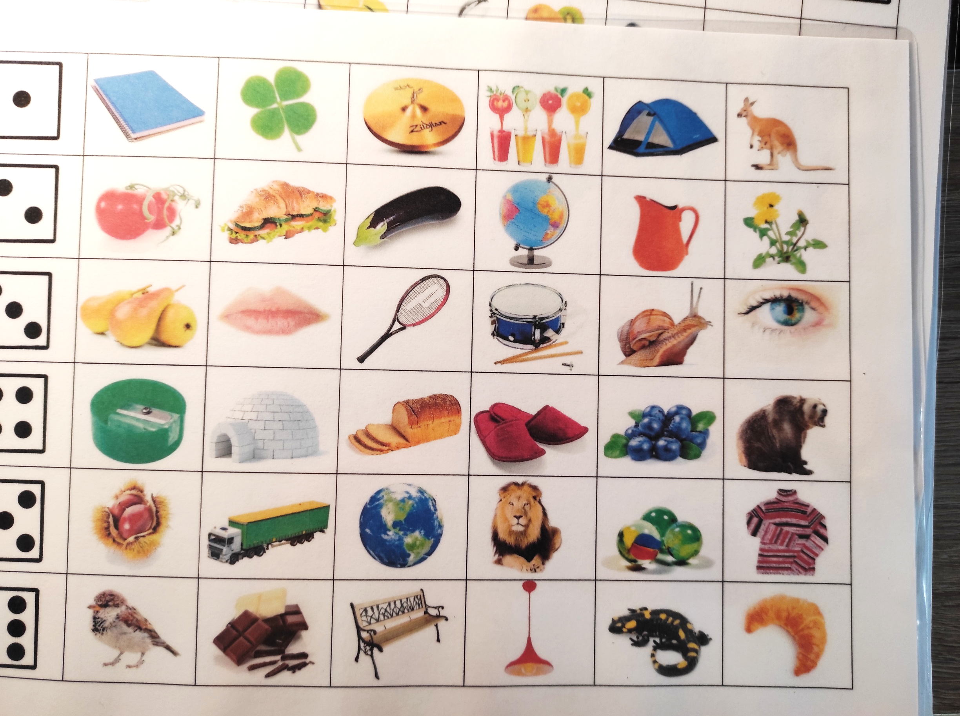
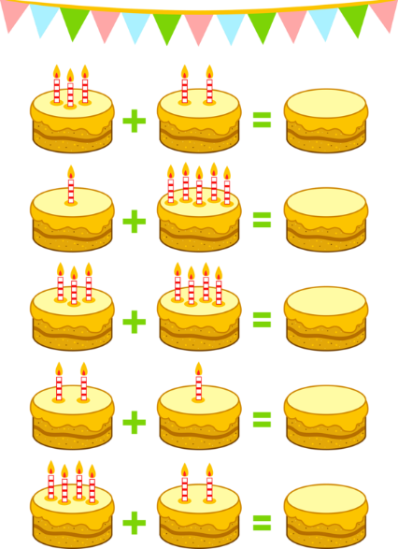


T L
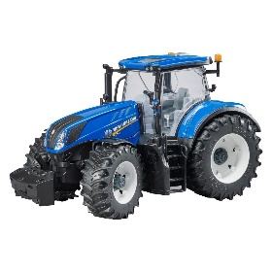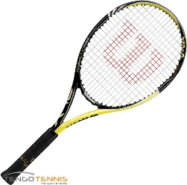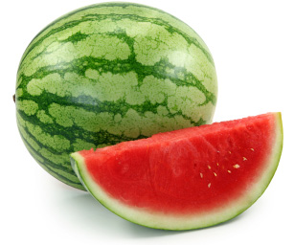

- Glasno beri 3 x.
Mama ima rože v vazi.
Lenart ima na torti sliko letala.
Katarina trosi riž v lonec.
Muca Lili lovi miši na vrtu.
- Sedaj vzemi zvezek za slovenščino in zgornje povedi prepiši v zvezek.
- Zate sem našla še nekaj nalog na spletu. Klikni na spodnje povezave.
- Poišči pare. Sličico iz levega dela poveži z zgornjo sličico na desni, če imate enak prvi glas. Sličice, ki nimajo enakega prvega glasu, kot zgornja sličica na desni, poveži z rdečim x.
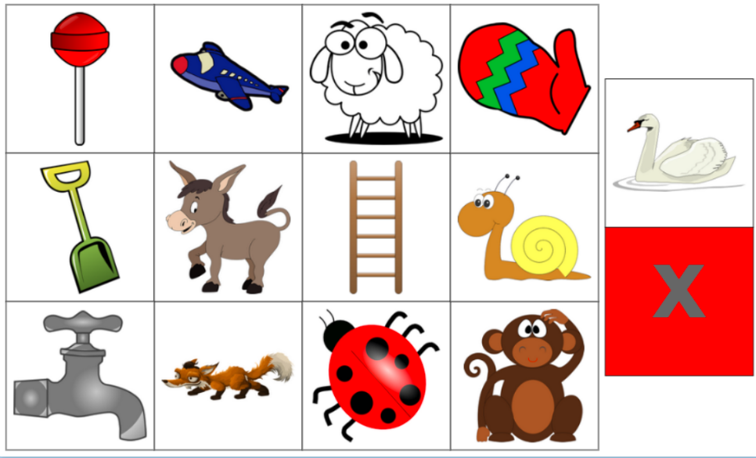
Iščemo enake prve glasove (G-L) (interaktivne-vaje.si)

- Klikni pred vse sličice, ki se začnejo na enak glas kot
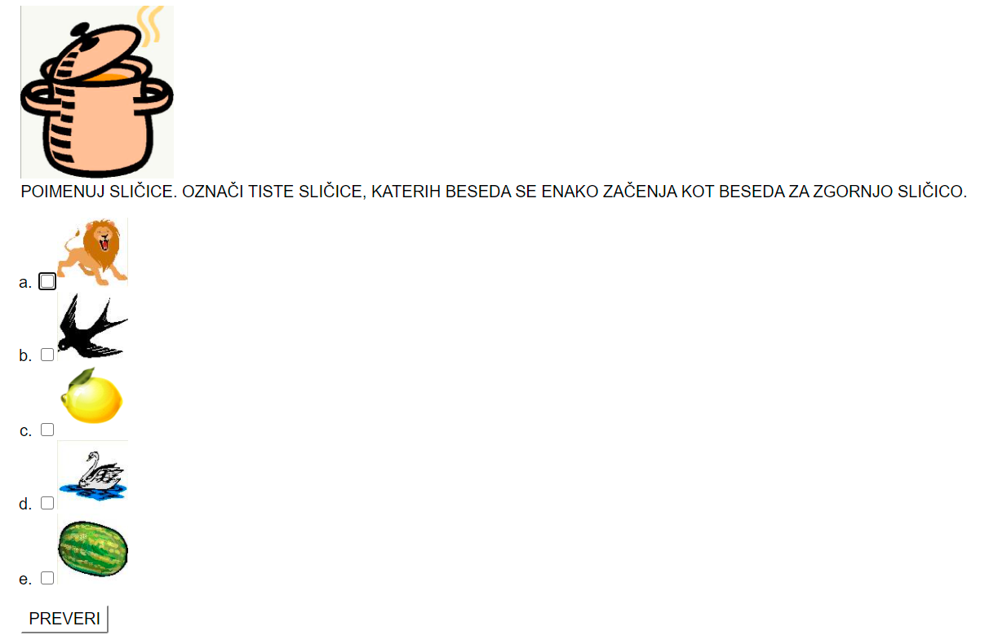
GLAS L (uciteljska.net)
- Klikni pred vse sličice, ki se začnejo na enak glas kot
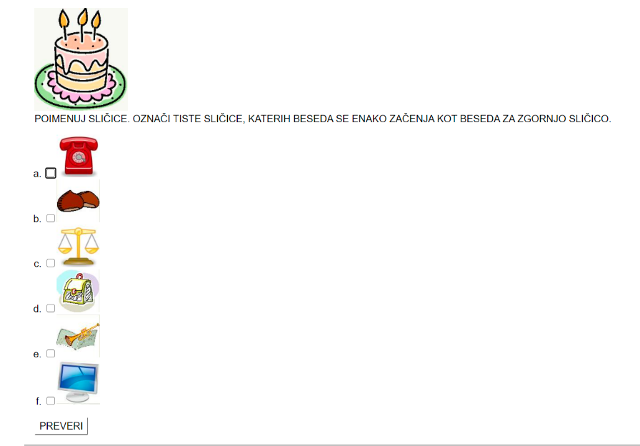
GLAS T (uciteljska.net)

PRIŠEL SI DO KONCA. SLOVENŠČINE JE KONEC, ČAS JE ZA MATEMATIKO.


